ELASTISITAS DEMAND AND SUPPLY

Ekonomi-Mikro, Temu-OL3
Tim Pengajar Ek-Mikro FEB, UEU

TUJUAN PEMBELAJARAN

Setelah mempelajari bab ini diharapkan siswa dapat:
- Elastisitas Permintaan
- Permintaan Elastis ( Ed > 1 1)
- Permintaan Inelastis ( Ed < 1 1).
- Permintaan Elastis Uniter ( Ed = 1 1
- Permintaan Elastis Sempurna ( Ed = ~
- Permintaan Inelastis Sempurna ( Ed= 0
- Elastisitas Penawaran
- Penawaran Elastis ( Es > 1
- Penawaran Inelastis ( Es < 1
- Penawaran Elastis Uniter
- Penawaran Elastis Sempurna
- Penawaran Inelastis Sempurna
Sejauh ini pembahasan kita tentang permintaan itu bersifat kualitatif, tidak kuantitatif. Pada pembahasan tersebut, kita hanya membicarakan arah perubahannya (naik atau turun), tetapi tidak merinci seberapa besar kenaikan atau penurunannya. Untuk menghitung sejauh mana permintaan dan penawaran barang atau jasa itu bereaksi terhadap harga barang atau jasa, para ekonom menggunakan konsep elastisitas.

Pemahaman tentang elastisitas ini sangat penting bagi para pengambil keputusan, antara lain bagi produsen atau pemerintah. Bagi produsen, sebelum ia memutuskan menurunkan harga suatu barang produksi, ia harus memastikan terlebih dahulu apakah penurunan harga jual barang tersebut juga akan meningkatkan permintaan dengan perbandingan yang sama. Begitu pula bagi pemerintah, pemahaman tentang elastisitas sangat penting terutama dalam penentuan besarnya pajak dan subsidi. Pemerintah harus memperhitungkan apakah kenaikan cukai berpotensi untuk menurunkan penjualan rokok atau tidak. Dalam hal penentuan subsidi, misalnya, pemerintah harus menganalisis apakah pengurangan subsidi pupuk berpengaruh pada pendapatan petani atau tidak.

Elastisitas Permintaan
Hukum permintaan menyatakan bahwa penurunan harga suatu barang, ceteris paribus, akan menaikkan kuantitas atau tingkat permintaan barang tersebut. Elastisitas permintaan (pemuluran permintaan) terhadap harga mengukur seberapa banyak kuantitas permintaan atas suatu barang berubah mengikuti perubahan harga barang tersebut. Dapat pula dikatakan bahwa elastisitas permintaan mengukur seberapa peka jumlah permintaan barang tertentu apabila harga barang tersebut berubah-ubah. Nilai elastisitas permintaan itu selalu negatif mengingat hukum permintaan menunjukkan hubungan negatif atau berbanding terbalik antara harga dan jumlah permintaan.

Jumlah pembeli yang berkumpul di toko pakaian pada saat “cuci gudang” misalnya, menunjukkan kepekaan permintaan barang tersebut terhadap perubahan harga. Begitu pula dengan merosotnya permintaan TV merek tertentu akibat kenaikan harga, menunjukkan kepekaan produk ter sebut terhadap perubahaan harga. Sementara itu, tetap stabilnya permintaaan beras, meskipun harga dinaikkan menunjukkan tidak pekanya barang kebutuhan pokok tersebut terhadap perubahan harga. Implikasi apakah yang dapat kita tarik dari contoh-contoh di atas? Contoh-contoh di atas memperlihatkan pengaruh perubahan harga terhadap tingkat permintaan atau pembelian. Begitu juga sebaliknya. Elastisitas permintaan berarti menunjukkan perbandingan antara perubahan relatif antara jumlah barang atau jasa yang dibeli (D q) dengan perubahan relatif harga (D p). Hasil perbandingan tersebut lazim dinamakan koefisien elastisitas permintaan. Secara sederhana koefisien elastistas permintaan ( Ed) dapat dirumuskan sebagai berikut.

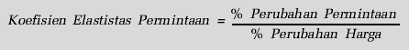
Dalam simbol akan menjadi:
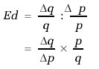
Keterangan:
q = jumlah permintaan awal
P = harga awal
Δq = perubahan jumlah permintaan
Δp = perubahan harga
Dari berbagai koefisien elastistas permintaan sebagaimana dihasilkan oleh rumus di atas, dapat kita rincikan macam-macam elastistas permintaan sebagai berikut.

Permintaan Elastis ( Ed > 1 1). ).
Suatu permintaan dikatakan elastis jika permintaan tersebut memiliki koefisien elastisitas permintaan lebih besar daripada 1. Keadaan ini terjadi apabila persentase perubahan permintaan lebih besar daripada persentase perubahan harga. Sebagai contoh, harga celana jeans di suatu toko turun dari Rp 50.000 menjadi Rp 49.000 sementara kuantitas permintaan melonjak dari 5.000 menjadi 6.000. Elastisitas permintaan berdasarkan rumus di atas dapat dihitung sebagai berikut.

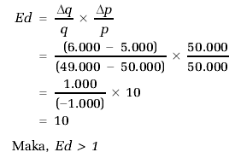

Kurva permintaan elastis
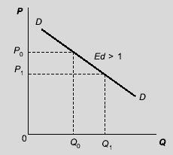

Kurva permitaan elastis

Dari Peraga 3.13 terlihat bahwa perubahan harga dari P0 ke P1 mengakibatkan perubahan permintaan dari Q0 ke Q1. Kenyataan bahwa garis Q0 Q1 > P0 P1 menunjukkan bahwa permintaan tersebut bersifat mulur (elastis), E > 1. Jadi permintaaan elastis adalah permintaan yang mudah dipengaruhi oleh perubahan harga. Jika harga berubah sedikit saja maka akan diikuti oleh perubahan permintaan lebih besar. Permintaan elastis umumnya berlaku untuk barang-barang mewah.

Permintaan Inelastis ( Ed < 1).
Suatu permintaan dikatakan inelastis jika permintaan tersebut memiliki koefisien elastisitas lebih kecil daripada 1. Keadaan ini terjadi apabila persentase perubahan permintaan lebih kecil daripada persentase perubahan harga. Sebagai contoh, jumlah permintaan kue bolu di suatu toko makanan merosot dari 25.000 menjadi 24.500. Gejala itu merupakan akibat dari kenaikan harga kue bolu dari Rp 250 menjadi Rp 300. Elastisitas permintaan kue bolu tersebut dengan demikian dapat dihitung sebagai berikut.

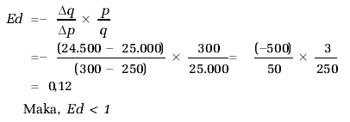

Kurvpermintaan inelastis
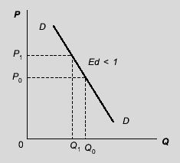

Permintaan kue bolu di atas dengan demikian adalah inelastis. Dari Peraga 3.14 terlihat bahwa perubahan harga dari P0 ke P1 diikuti oleh perubahan permintaan dari Q0 ke Q1, dan besar perubahan kuantitas barang diminta ternyata lebih kecil dari perubahan harga barang tersebut, Q0Q1 < P0 P1. Hal ini menunjukkan permintaan barang bersifat tidak elastis (inelastis) karena Ed < 1.
Jadi permintaan inelastis adalah permintaan yang tidak mudah dipengaruhi oleh perubahan harga. Permintaan inelastis umumnya berlaku pada bahan makanan dan bahan kebutuhan pokok.

Permintaan Elastis Uniter ( Ed = 1).
Suatu permintaan dikatakan elastis uniter jika permintaan tersebut memiliki koefisien elastisitas permintaan sama dengan 1. Keadaan ini terjadi apabila persentase perubahan permintaan sama dengan persentase perubahan harga. Sebagai contoh, harga seperangkat komputer turun d_XÒ Rp 3.000.000 menjadi Rp 2.800.000. Gejala ini diikuti dengan kenaikan permintaan dari 6.000 unit menjadi 6.400 unit. Pada kasus ini, elastisitas permintaan dapat dihitung sebagai berikut.

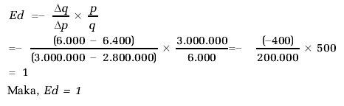

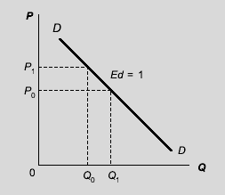

Dari Peraga 3.15 terlihat bahwa perubahan harga dari P0 ke P1 diikuti oleh perubahan permintaan dari Q0 ke Q1, dan besar perubahan kuantitas barang diminta sama dengan perubahan harga barang tersebut, Q0 Q1 = P0 P1. Hal ini menunjukkan bahwa permintaan itu elastis uniter.

Permintaan Elastis Sempurna ( Ed = ~ ( tak terhingga terhingga).
Suatu permintaan dikatakan elastis sempurna jika permintaan tersebut memiliki koefisien elastisitas permintaan sama dengan tidak terhingga. Keadaan ini terjadi apabila pada harga yang tetap, besarnya permintaan tidak terhingga. Dengan kata lain, pada harga tetap, berapa pun banyaknya suatu barang tersedia akan habis dibeli. Contoh paling jelas adalah BBM (Bahan Bakar Minyak). Dalam keadaan harga tetap, permintaan BBM terus mengalir. Perhatikan Peraga 3.16 dan perhatikan pula perhitungan elastisitas tersebut.

PERAGA 3.16
Kurva permintaan elastis sempurna
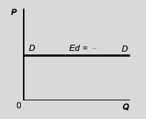
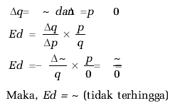
Dari Peraga 3.16 terlihat kurva permintaan DD membentuk garis horizontal setinggi harga. Pada tingkat harga yang sama, permintaan terus bertambah.

Permintaan Inelastis Sempurna ( Ed= 0 ).
Suatu permintaan dikatakan inelastis sempurna jika permintaan tersebut memiliki koefisien elastisitas permintaan sama dengan 0. Keadaan ini terjadi apabila pada tingkat harga yang berbeda-beda, besarnya permintaan tidak berubah. Dengan kata lain, berapapun besarnya harga suatu barang sama sekali tidak berpengaruh pada jumlah barang yang diminta. Sebagai contoh, kenaikan harga garam dapur dari Rp 450 menjadi Rp 500 atau turun menjadi Rp 400 sama sekali tidak berpengaruh terhadap besarnya permintaan garam. Meskipun keadaan harga berubah-ubah, jumlah permintaan garam tetap. Perhatikan Peraga 3.17 dan perhatikan pula perhitungan elastisitas tersebut.

PERAGA 3.17
Kurva permintaan elastis Sempurna

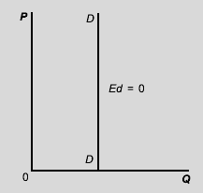

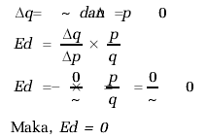

Peraga 3.17 menunjukkan bahwa kurva permintaan berbentuk vertikal (tegak lurus) pada Q. Hal ini menunjukkan bahwa berapa pun tingkat harganya, jumlah permintaannya tetap.
Dari penjelasan di atas, paling tidak ada 4 faktor yang mempengaruhi elastisitas permintaan. Keempat faktor itu adalah sebagai berikut.
1. Tingkat Besar Kecilnya Intensitas Kebutuhan Atas Benda Itu. Jika kebutuhan akan benda itu sangat besar, maka pengaruh kenaikan harga terhadap permintaan sedikit sekali. Jumlah permintaan itu tetap atau sedikit sekali berkurang. Itulah mengapa angka elastisitas permintaan semacam itu kecil.
2. Keberadaan Benda Substitusi yang Dapat Menggantikan Benda Tersebut. Mentega, misalnya. Mentega merupakan pengganti margarine. Jika harga mentega naik maka orang tidak akan lagi membeli mentega tetapi akan menggantinya dengan margarine yang lebih murah harganya. Dalam hal itu angka permintaan sangat besar. Jika suatu benda tidak ada substitusinya, maka angka elastisitasnya kecil, berarti perubahan harga sedikit pengaruhnya terhadap jumlah permintaan.
3. Besar Kecilnya Penghasilan Konsumen. Konsumen yang memiliki penghasilan yang tinggi tidak akan banyak mengurangi jumlah permintaannya atas suatu benda meskipun harga benda tersebut naik. Sebaliknya, konsumen yang tingkat penghasilannya rendah akan banyak mengurangi jumlah permintaannya. Jadi, konsumen yang penghasilannya tinggi memiliki angka elastisitas permintaan yang kecil, sementara konsumen yang penghasilannya rendah memiliki angka elastisitas yang besar.
4. Bagian dari Pendapatan yang Dibelanjakan untuk Suatu Barang atau Perbandingan Pendapatan dan Harga. Apabila jumlah pendapatan yang dibelanjakan untuk suatu barang tidak begitu besar, maka peningkatan harga barang tersebut kemungkinan tidak akan mempengaruhi permintaan. Sebagai contoh, apabila sekantong plastik garam meja hanya berharga Rp 100, maka kenaikan harga menjadi Rp 125 tidak akan mempengaruhi jumlah permintaan. Contoh lain, apabila orang tidak membeli suatu produk dengan frekuensi yang tinggi (misalnya jas hujan atau payung), maka kenaikan harga produk tersebut kemungkinan hanya memberi pengaruh yang kecil terhadap permintaan.

Elastisitas Penawaran

Dari pengertian kita mengenai elastisitas permintaan, maka dengan mudah kita dapat mengartikan elastisitas penawaran penawaran. Selain itu, kita pun telah mengetahui hukum penawaran di mana pada hukum itu dikatakan bahwa kenaikan harga suatu barang akan menaikkan kuantitas atau tingkat penawarannya. Itulah mengapa elastisitas penawaran itu selalu memiliki nilai positif, sebab kenaikan harga barang berbanding lurus dengan kenaikan jumlah barang yang ditawarkan. Elastisitas penawaran mengukur seberapa banyak kuantitas penawaran atas suatu barang berubah mengikuti perubahan harga barang tersebut. Dapat pula dikatakan bahwa elastisitas penawaran merupakan kepekaan penawaran terhadap perubahan harga. Kenaikan harga kendaraan bermotor di Eropa, misalnya. Kenaikan harga kendaraan bermotor tersebut menggugah industri otomotif di Amerika Serikat dan Jepang untuk meningkatkan pemasaran produknya. Gejala ini menunjukkan kepekaan penawaran barang tersebut terhadap perubahan harga. Begitu pula dengan melorotnya persediaan tekstil di pasar akibat naiknya harga benang juga menunjukkan kepekaan produk tersebut terhadap perubahan harga.
Implikasi apakah yang dapat kita tarik dari kedua contoh di atas? Dari kedua contoh tersebut dapat kita lihat pengaruh perubahan harga terhadap tingkat penawaran. Begitu juga sebaliknya. Elastisitas penawaran berarti menunjukkan perbandingan antara perubahan relatif jumlah barang atau jasa yang ditawarkan (D q) dengan perubahan harga (D p). Hasil perbandingan tersebut lazim disebut sebagai koefisien elastisitas penawaran. Secara sederhana, koefisien elastisitas penawaran (Es) dapat dirumuskan sebagai berikut. Koefisien Elastistas Penawaran = % Perubahan Penawaran % Perubahan Harga

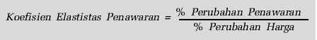
dan dalam simbol akan menjadi:

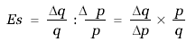
Keterangan:
Es = elastisitas penawaran
q = jumlah penawaran
p = harga awal
Δq = perubahan jumlah penawaran
Δp = perubahan harga

Dari berbagai koefisien elastistas penawaran sebagaimana dihasilkan dari rumus di atas, dapat kita rincikan macam-macam elastistas penawaran sebagai berikut.

Penawaran Elastis ( Es > 1 ).

Suatu penawaran dikatakan elastis jika penawaran tersebut memiliki koefisien elastitisitas penawaran lebih besar daripada 1. Keadaan ini terjadi apabila persentase perubahan penawaran lebih besar daripada persentase perubahan harga. Sebagai contoh, jumlah penawaran kue donat di suatu toko makanan meningkat dari 25.000 menjadi 30.000. Gejala ini merupakan dampak dari kenaikan harga kue donat dari Rp 250 menjadi Rp 300. Elastisitas penawaran berdasarkan rumus di atas dapat dihitung sebagai berikut.

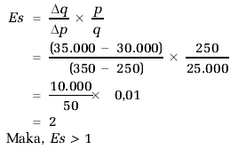

Peraga 3.18 menunjukkan bahwa kenaikan harga dari P0 ke P1 mengakibatkan kenaikan penawaran dari Q0 ke Q1. Tampak bahwa Q0 Q1 > P0 P1. Jadi penawaran tersebut bersifat elastis.
PERAGA 3.18
Kurva penawaran elastis
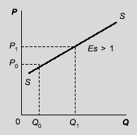

Penawaran Inelastis ( Es < 1 ).
Suatu penawaran dikatakan inelastis jika penawaran tersebut memiliki koefisien elastisitas penawaran lebih kecil daripada 1. Keadaan ini terjadi apabila persentase perubahan penawaran lebih kecil daripada persentase perubahan harga. Sebagai contoh, harga tomat di pasar naik dari Rp 3.000 menjadi Rp 3.500, sementara kuantitas penawaran hanya meningkat dari 8.000 menjadi 8.500. Elastisitas penawaran dengan demikian dapat dihitung sebagai berikut.

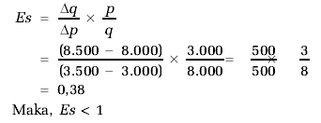

PERAGA 3.19
Kurva penawaran inelastis

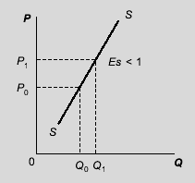
Kurva pada Peraga 3.19 menunjukkan bahwa kenaikan harga dari P0 ke P1 mengakibatkan kenaikan penawaran dari Q0 ke Q1. Tampak bahwa Q0 Q1 < P0 P1. Jadi penawaran ini bersifat inelastis.

Penawaran Elastis Uniter.

Suatu penawaran dikatakan elastis uniter jika penawaran tersebut memiliki koefisien elastisitas penawaran sama dengan 1. Keadaan ini terjadi apabila persentase perubahan penawaran sama dengan persentase perubahan harga. Sebagai contoh, harga seperangkat radio kaset naik dari Rp 300.000 menjadi Rp 350.000. Gejala ini diikuti oleh kenaikan penawaran dari 6.000 menjadi 7.000. Elastisitas penawaran dengan demikian dapat dihitung sebagai berikut.

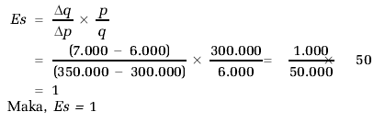

PERAGA 3.20
Kurva penawaran elastis uniter

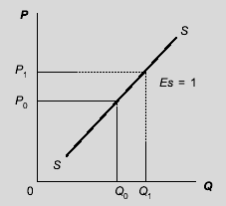
Kurva pada Peraga 3.20 menunjukkan bahwa kenaikan harga dari P0 ke P1 diikuti oleh kenaikan penawaran dari Q0 ke Q1. Tampak bahwa Q0 Q1 = P0 P1.

Penawaran Elastis Sempurna.
Suatu penawaran dikatakan elastis sempurna jika penawaran tersebut memiliki koefisien elastisitas penawaran sama dengan tidak terhingga. Kasus ini termasuk kasus yang ekstrem, karena penurunan harga sedikit saja akan mengurangi jumlah penawaran sampai dengan nol. Atau sebaliknya, kenaikan harga sedikit saja akan menaikkan jumlah penawaran luar biasa besarnya. Dalam kasus ini rasio persentase perubahan antara jumlah
penawaran terhadap persentase perubahan harga sangatlah besar, sehingga kurva penawarannya berbentuk horizontal. Perhatikan perhitungan elastisitas penawaran sebagai berikut.

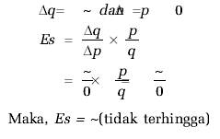

PERAGA 3.21.
Kurva penawaran elastis sempurna
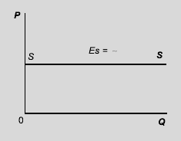

Peraga 3.21 menunjukkan bahwa kurva penawaran sangat rentan terhadap perubahan harga lainnya.

Penawaran Inelastis Sempurna.

Suatu penawaran dikatakan inelastis sempurna jika penawaran tersebut memiliki koefisien elastisitas penawaran sama dengan 0. Keadaan ini merupakan kasus ekstrem lainnya karena pada tingkat harga berapa pun, besarnya penawaran tidak berubah, atau dengan kata lain, penjual sama sekali tidak dapat menambah penawarannya meskipun harga bertambah tinggi. Perhatikan perhitungan elastisitas penawaran sebagai berikut.

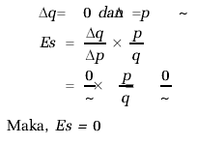

PERAGA 3.22
Kurva penawaran inelastisitas sempurna

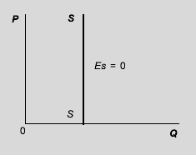

Peraga 3.22 menunjukkan bahwa kurva penawaran ( SS) tidak berubah pada tingkat harga berapa pun.

Sejumlah faktor sebagai berikut dapat mempengaruhi tingkat elastisitas penawaran.
- Kapasitas Produksi. Apabila industri berada di bawah kapasitas (tidak beroperasi optimal) dan sumber daya tidak seluruhnya dipakai, kurva penawaran cenderung elastis. Industri dapat segera meningkatkan kapasitas dengan mengikutsertakan faktorfaktor produksi yang belum sepenuhnya digunakan. Sebagai contoh, jika kapasitas mesin belum digunakan sepenuhnya dan permintaan meningkat, perusahaan tinggal menambahkan jumlah tenaga kerja.
- Besarnya Jumlah Persediaan. Apabila pemasok menyimpan persediaan dalam jumlah besar, kurva penawaran akan elastis. Perusahaan dapat segera memasok pasar jika ada permintaan. Jika persediaan sudah habis, perusahaan akan sulit menyiapkan keperluan pasar dengan segera sehingga kurva penawaran akan inelastis.
- Jangka Waktu Produksi. Jangka waktu berproduksi suatu barang sangat mempengaruhi elastisitas penawaran barang yang bersangkutan. Penawaran barang hasil industri dan hasil pertanian berbeda. Untuk menambah penawaran, sektor pertanian membutuhkan waktu yang relatif panjang. Ini terjadi karena kegiatan produksi dilakukan sejak melakukan penanaman sampai hasil itu dapat dipanen. Sementara untuk penambahan hasil industri, sangat bergantung dari persediaan bahan baku, atau apabila sarana industri telah terpasang dan dapat digunakan secara penuh (optimum), penambahan produksi harus menunggu sampai ada pembukaan/perluasan pabrik yang siap berproduksi. Itulah mengapa penawaran hasil pertanian dan hasil industri elastis untuk jangka panjang, namun inelastis dalam jangka pendek.
- Daya Tahan Penyimpanan. Barang-barang yang tidak tahan lama, lekas busuk, dan mudah rusak seperti sayuran, buah memiliki kecenderungan penawaran yang inelastis.

DAFTAR PUSTAKA

Agung, Gusti Ngurah, Teori Ekonomi Mikro Suatu Analisis Produksi Terapan, Jakarta: PT. Raja Grafindo Persada, 2008.
Karim, Adimarwan, Ekonomi Mikro Islam(Jakarta: PT. Raja Grafindo Persada, 2012)
Al Arif, Nur Rianto, Dasar-Dasar Ekonomi Islam, Solo: PT Era Adicitra Intermedia, 2011.
Al Arif, M. Nur Rianto dan Euis Amalia, Teori Mikro Ekonomi (Suatu Perbandingan Ekonomi Islam dan Ekonomi Konvensional), Jakarta: Kencana, 2010
Khaf, Monzer, Ekonomi Islam, (telaah analitik terhadap fungsi system ekonomi islam), terj. Machnun Husein dari judul aslinya “ The Islamic Economy: Analytical of the Funchtioning of the Islamic Ekonomic System”, Yogyakarta : Pustaka Pelajar, 1995
Lubis, Ibrahim, Ekonomi Suatu Pengantar, Jakarta: Kalam Mulia, 1995M. Fuad, et al., Pengantar Bisnis, Jakarta: PT. Gramedia Pustaka Utama, 2003
Mannan, Muhammad Abdul, Teori dan Praktik Ekonomi Islam, Yogyakarta: PT. Dana Bakti Wakaf, 1995.
Muhaimin, Iqbal, Dinar Sebagai Solusi, Jakarta: Gema Insani, 2008Muhammad, Ekonomi Mikro Dalam Perspektif Islam, Yogyakarta: BPFE-Yogyakarta, 2004
Nurohman, Dede, Memahai Dasar-dasar Ekonom Islam, yogyakarta: Teras, 2011Pusat Pengkajian dan Pengembangan Ekonomi Islam, Ekonomi Islam, Jakarta: PT. RajaGrafindo Persada, 2014.

Riyanto, M. Nur dan Euis Amalia, Teori Mikro Ekonomi : Suatu Perbandingan Ekonomi Islam dan Ekonomi Konvesional, Jakarta: Kencana, 2010
Sardjonopermono, Iswardono, Ekonomi Mikro Perilaku Produsen, Yogyakarta: BPFE-Yogyakarta, 1985Sudarsono, Pengantar Ekonomi Mikro, Jakarta: PT. Pustaka LP3S Indonesia, 1995
Yuliasari, “Perilaku Produsen”,http://yuliasari01.wikipedia.co.id//, diakses pada 22 Januari 2016

